**Laporan Praktikum Bengkel Pengembangan Web Lanjut**

**“ Database Export to PDF “**



**Disusun Oleh :**

**Nesya Anfasha Rosa**

**1 TI B**

**1755301105**

**TEKNIK INFORMATIKA**

**POLITEKNIK CALTEX RIAU**

**2018**

**LANDASAN TEORI**

PHP merupakan salah satu bahasa pemrograman berbasis web yang banyak digunakan saat ini. Tidak hanya digunakan untuk membuat sebuah website, tetapi juga untuk berbagai aplikasi dan sistem berbasis web seperti sistem penjualan, sistem keuangan, hingga sistem administrasi sekolah. Salah satu bagian yang tidak terpisahkan dari sebuah sistem, adalah laporan. Dalam sebuah aplikasi berbasis web (web application), laporan dapat dibuat dan disajikan dalam berbagai bentuk seperti laporan PDF, laporan berbasis CSS (CSS reporting) dan sebagainya. Dari berbagai pilihan tersebut, laporan dalam bentuk PDF memiliki keunggulan karena memiliki format standar, keamanan terhadap perubahan data serta dukungan berbagai browser dan sistem operasi dalam membuka file PDF.

Dalam tutorial ini akan dibahas mengenai bagaimana membuat laporan PDF dengan PHP menggunakan library FPDF. FPDF ([http://fpdf.org](http://fpdf.org/)) merupakan salah satu library PHP yang memungkinkan untuk membuat / generate file PDF secara langsung dari PHP (on-the-fly) tanpa harus menginstall atau mengaktifkan modul PHP tertentu (seperti PDFLib). Tutorial ini akan diawali dengan penjelasan singkat mengenai FPDF beserta keunggulannya, lalu dilanjutkan dengan contoh sederhana penggunaan FPDF untuk meng-generate file PDF. Setelah itu akan dibahas mengenai contoh membuat laporan sederhana dimana datanya diambil dari database MySQL. Di bagian akhir tutorial, akan disertakan sumber dan referensi terkait dengan tutorial ini.

Apa itu FPDF?

Seperti sudah disebutkan di atas, FPDF merupakan suatu kumpulan class (library) PHP yang memungkinkan penggunanya dapat membuat halaman PDF dengan mudah dan tanpa perlu menginstall modul tambahan. F dari nama FPDF merupakan singkatan dari Free, jadi FPDF dapat didownload, digunakan dan dikembangkan secara bebas. FPDF dapat didownload secara gratis di <http://fpdf.org/en/download.php> beserta dokumentasi lengkapnya di <http://fpdf.org/en/doc/index.php>. Tersedia juga dokumentasi dalam bahasa Indonesia.

Berikut ini beberapa kelebihan dari FPDF yang terdapat di situs resminya, [http://fpdf.org](http://fpdf.org/), adalah:

* Choice of measure unit, page format and margins
* Page header and footer management
* Automatic page break
* Automatic line break and text justification
* Image support (JPEG, PNG and GIF)
* Colors
* Links
* TrueType, Type1 and encoding support
* Page compression

**LANGKAH – LANGKAH MEMBUAT FPDF**

1. Langkah pertama yang dilakukan adalah mengaktifkan Apache dan MySQL. Karena, project ini menggunakan database.

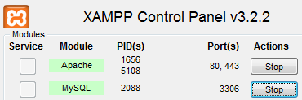

1. Download file zip dari project FPDF. Pindahkan kedalam file htdocs. Didalamnya terdapat file penting yaitu fpdf, index, koneksi, dan file sql untuk database.

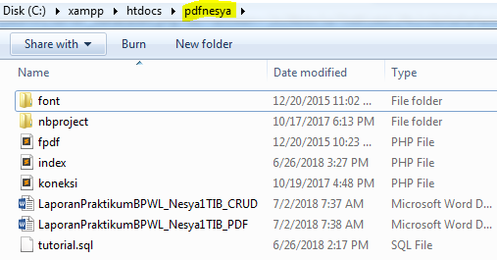

1. Akses halaman phpmyAdmin dengan cara ketik **localhost/phpmyAdmin/**, setelah muncul halaman utamanya buat database baru dengan nama nesya_tutorial. Lalu klik Create.

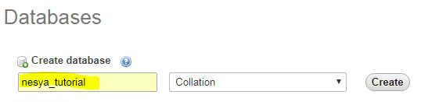

1. Karena sudah ada file database nya, kita hanya mengimport saja kedalam database nesya_tutorial dengan cara pilih menu Import, lalu klik Choose File, pilih file sql nya. Lanjutkan dengan klik Go.

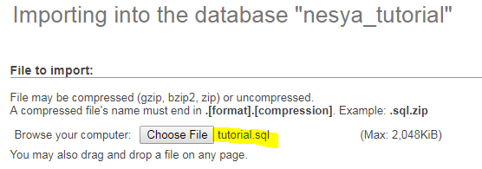

1. Melakukan konfigurasi pada halaman koneksi.php. Sesuaikan nama host, nama database, nama user, dan password yang kita buat. Karena tidak menggunakan password, maka kosongkan saja bagian databasePasswordnya. Lalu klik Save.

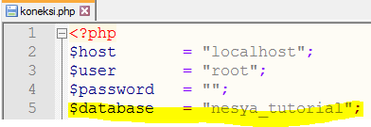

1. Tampilkan halaman index dengan cara ketik **localhost/pdfnesya/**. Akan muncul halaman index berisi data dari database nesya_tutorial. Tampilannya masih kurang rapi.

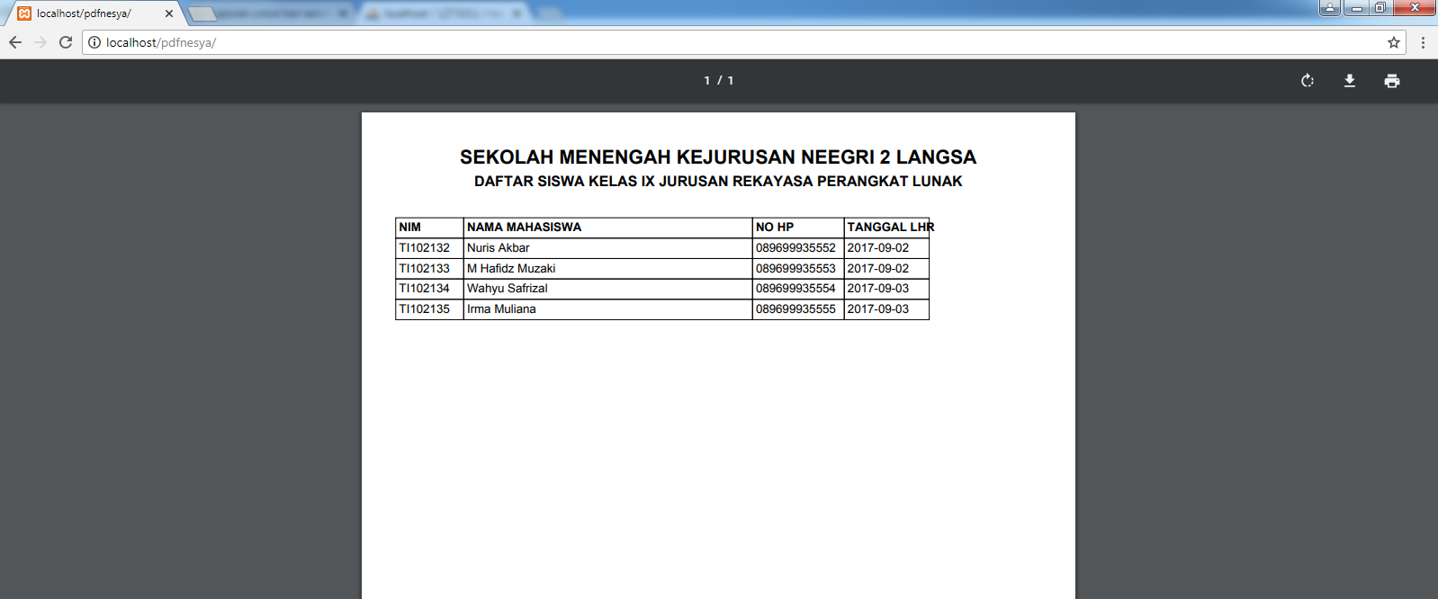

1. Menambahkan 5 data lagi dalam table mahasiswa.

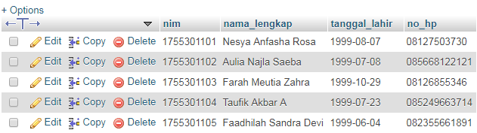

1. Melakukan perubahan pada halaman index. Syntax dibawah ini berfungsi untuk mengatur orientasi kertas (p= portrait, l= landscape). Ukurannya juga dapat diubah contohnya A4, A5, dll.



1. Syntax selanjutkan untuk menambahkan gambar kedalam pdf. Hanya menuliskan nama file gambar dan atur ukurannya.



1. Untuk membuat judul, gunakan syntax dibawah ini. Terdapat ukuran, isi teks yang ingin ditampilkan, dan posisi tulisan (C = center, L = left, R = right). Tulisan juga dapat diatur jenis font yang digunakan, memberi efek bold atau tidak, dan ukurannya.

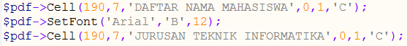

1. Setelah melakukan perubahan diatas, hasil pdf akan seperti gambar dibawah ini.

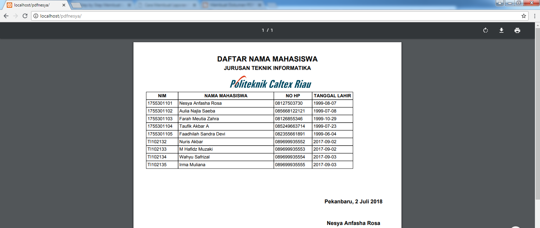

**LATIHAN**

1. Aktifkan Apache dan MySQL pada XAMPP



1. Buat table baru bernama **matakuliah** dalam database yang sama.

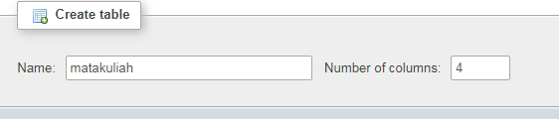

1. Isi table dengan data seperti gambar dibawah ini.

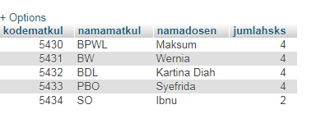

1. Lakukan perubahan pada halaman index. Dibawah ini perubahan pada judul PDF.

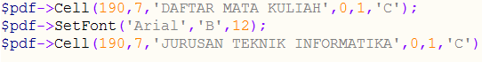

1. Bagian kedua yang diubah adalah nama field dalam table pdf. Sesuaikan dengan field dalam database matakuliah.

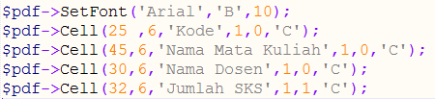

1. Bagian ketiga adalah perubahan pada nama table yang dipilih, ganti sesuai nama tablenya yaitu matakuliah. Mengikuti dengan nama row nya, fungsinya akan memanggil data perbarisnya untuk setiap field.

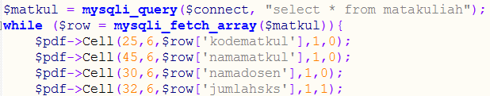

1. Bagian terakhir adalah menambahkan bagian footer. Terdapat tanggal dan nama yang berada di ujung kanan bawah.

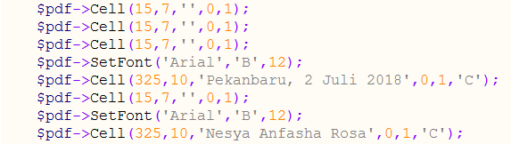

1. Tampilan pdf kedua berdasarkan perubahan yang dilakukan.

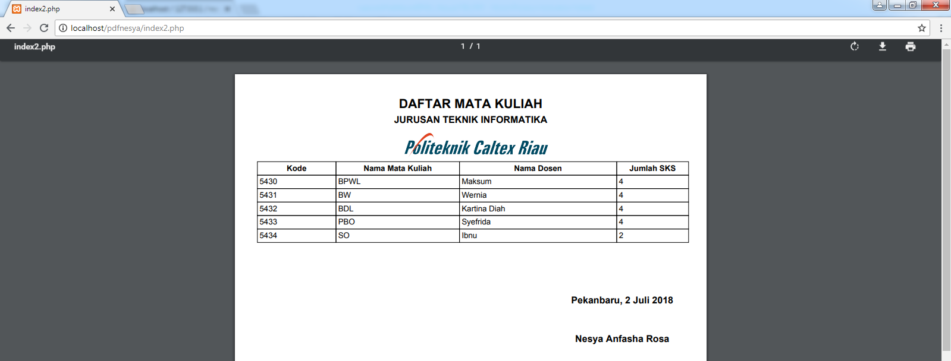

**KESIMPULAN**

Dengan adanya FPDF, kita dimudahkan untuk membuat laporan berdasarkan database. Syntax dalam fpdf dapat diatur sesuai kebutuhan sesuai dengan tampilan yang diinginkan.